КРАТКОЕ НЕТЕХНИЧЕСКОЕ РЕЗЮМЕ

Описание предполагаемого места осуществления намечаемой деятельности, план с изображением его границ
Площадь лицензионной территории административно входит в Мойынкумский район Жамбылской области РК.
Расстояние до областного центра г. Тараз 350 км, до районного центра Мойынкум 125 км. Ближайший населенный пункт Мойынкумского района станция Бурылбайтал находится в 4,0 км на восток от границы лицензионной площади. На расстояний 3,5 км на восток от границы лицензионной площади проходят автомагистраль - М-36 по маршруту Астана-Балхаш и Мерке-Бурылбайтал (Р-29 ), а также железная дорога соеденяющий Шу – Балхаш – Астана. На севере-востоке лицензионной площади в 10 км расположено озеро Балхаш.

Участок работ
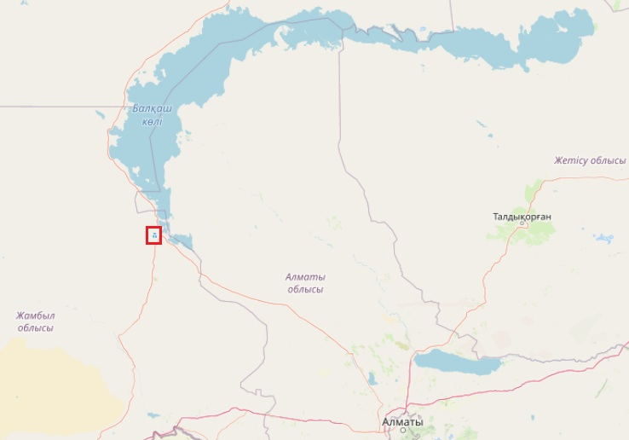
Участок работ

Обзорная карта района работ

Участок работ

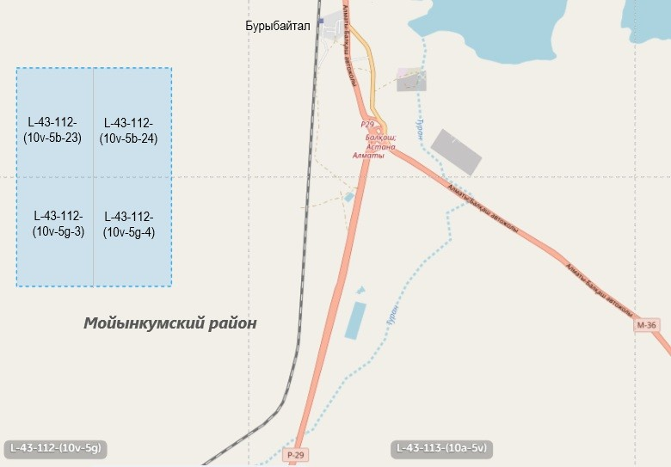

Административное расположение лицензионной площади
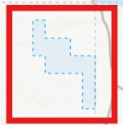 Участок работ

Административно Лицензионная площадь полносстью входит в Мойынкумский район Жамбылской области РК.
Административный центр Мойынкумского района — село Мойынкум. Ближайший населенный пункт Мойынкумского района село Бурылбайтал.

Описание затрагиваемой территории с указанием численности ее населения, участков, на которых могут быть обнаружены выбросы, сбросы и иные негативные воздействия намечаемой деятельности на окружающую среду, с учетом их характеристик и способности переноса в окружающую среду; участков извлечения природных ресурсов и захоронения отходов
Реализация проекта будет осуществляться вдали от населенных пунктов, что позволяет обеспечить достаточность санитарно-защитной зоны. Воздействие будет осуществляться в границах санитарно-защитной зоны.

Наименование инициатора намечаемой деятельности, его контактные данные
Инициатор: ТОО «ADIS GEO», Казахстан, город Алматы, Бостандыкский район, Проспект Аль-Фараби, дом 120/35, почтовый индекс 050044, БИН 160640019767, директор Шалкибекова Г.С.

Краткое описание намечаемой деятельности. Вид деятельности. Объект, необходимый для ее осуществления, его мощность, габариты (площадь занимаемых земель, высота), производительность, физические и технические характеристики, влияющие на воздействия на окружающую среду. Сведения о производственном процессе, в том числе об ожидаемой производительности предприятия, его потребности в энергии, природных ресурсах, сырье и материалах. Примерная площадь земельного участка, необходимого для осуществления намечаемой деятельности. Краткое описание возможных рациональных вариантов осуществления намечаемой деятельности и обоснование выбранного варианта
На основании вышеизложенного, настоящим планом разведки для решения поставленных задач предусматривается следующий комплекс разведочных работ:
1. Проектирование и подготовительный период;
2. Топографо-геодезические работы;
3. Геофизические исследования;
4. Поисково-съемочные маршруты;
5. Горные работы;
6. Буровые работы;
7. Геологическое сопровождение ГРР;
8. Опробовательские работы;
9. Геотехнические исследования;
10. Гидрогеологические исследования;
11. Лабораторные работы;
12. Камеральные работы.
Площадь территории блоков – 10 кв.км.
Всего проектом предусматривается бурение 259 скважин: 2027 год – 100 скважин, 2028 год – 120 скважин, 2029 год – 20 скважин, 2030 год – 19 скважин.
Подготовка подъездных путей и буровых площадок: 2028-2029 годы – по 2000 м3, 2030 год – 1500 м3. Проходка канав: 2027 год – 3450 м3, 2028 год – 3300 м3. Итого: 2027 год – 3450 м3, 2028 год – 5300 м3, 2029 год - 2000 м3, 2030 год – 1500 м3.
Планом разведки предусмотрено бурение поисково-оценочных, разведочных, геотехнических и гидрогеологических скважин.
Бурение поисково-оценочных скважин предусматривается провести методом RC с обратной циркуляцией воздуха (Reverse Circulation – RC). Данный вид бурения будет осуществляться самоходным буровыми агрегатами «Novomat 64DRRC», либо его аналогом, способного бурить при углах наклона 45-90°, диаметр бурения 122 мм, глубина скважин до 100 м.
Бурение разведочных скважин будет осуществляться колонковым способом стационарными буровыми агрегатами Boart Longyear LF-90 с применением бурового снаряда диаметром 93 мм (типоразмер HQ). Основной диаметр бурения HQ (диаметр керна 63,5 мм), аварийный диаметр бурения 75,7 мм (диаметр керна 47,6 мм). Средняя глубина скважин будет составлять 120 м, т. е. (2 уч х 20 скв х 120 м) + 15% резерв = 5 520 п.м.
Бурение гидрогеологических скважин планируется производить с применением вращательно-механического способа без отбора керна. Предполагается пробурить 4–5 гидрогеологических скважин со глубиной 40–80 м, общий объем работ составит 300 п.м.
Бурение геотехнических скважин геомеханического бурения будет осуществляться колонковыми снарядами производства компании Boart Longyear с дополнительной тройной колонковой трубой. Рабочий диаметр скважин – HQ – 96.1 мм. Выход керна – не менее 90%. Углы наклона скважин – вертикальные (60-90˚). Монтаж – демонтаж и перемещение установки будет производиться без разборки вышки и агрегатов. Средняя глубина скважин 150 м. Глубина каждой проектной скважины будет корректироваться в зависимости от конкретного геологического разреза. Планируется бурение общим объемом 2 000 п.м.
Электроснабжение лагеря будет осуществляться с помощью дизельного генератора ДЭС-60.
Перед началом работ будет проводиться снятие почвенно-растительного слоя на глубину 0,1 м при помощи бульдозера и складирование за пределами площадки. Размер буровой площадки составляет 10*5 = 50 м2. Объем снятия ПРС с площадки под буровую: 0,1м*50м2 = 5м3. Объем снятия ПРС с буровых площадок составит: 2027 год – 500 м3, 2028 год – 600 м3, 2029 год – 100 м3, 2030 год – 95 м3.
Весь грунт и почвенно-растительный слой хранится отдельными открытыми складами площадью по 20 м.кв.
Предусматривается механизированная проходка канав, без проведения взрывных работ, с ручной зачисткой полотна канавы. Длина канав составляет 120–50 м, в среднем – 100 м. Ширина канав – 1,5 м, глубина канав будет определяться мощностью рыхлых отложений и в среднем принимается равной 1,5 м.
Всего планируется пройти порядка 30 канав – 3000 п.м. Общий объем горных работ составит: 3000×1,5×1,5= 6 750 м3. Подготовка подъездных путей и буровых площадок: 2028-2029 годы – по 2000 м3, 2030 год – 1500 м3. Проходка канав: 2027 год – 3450 м3, 2028 год – 3300 м3. Итого: 2027 год – 3450 м3, 2028 год – 5300 м3, 2029 год - 2000 м3, 2030 год – 1500 м3.
Заправка техники будет производится передвижным топливозаправщиком, снабженным специальными наконечниками на наливных шлангах, масло улавливающими поддонами и другими приспособлениями, предотвращающими потери.

Краткое описание существенных воздействий намечаемой деятельности на окружающую среду, включая воздействия на следующие природные компоненты и иные объекты: жизнь и (или) здоровье людей, условия их проживания и деятельности; биоразнообразие (в том числе растительный и животный мир, генетические ресурсы, природные ареалы растений и диких животных, пути миграции диких животных, экосистемы); земли (в том числе изъятие земель), почвы (в том числе включая органический состав, эрозию, уплотнение, иные формы деградации); воды (в жизнь и (или) здоровье людей, условия их проживания и деятельности; биоразнообразие (в том числе растительный и животный мир, генетические ресурсы, природные ареалы растений и диких животных, пути миграции диких животных, экосистемы); земли (в том числе изъятие земель), почвы (в том числе включая органический состав, эрозию, уплотнение, иные формы деградации); воды (в том числе гидроморфологические изменения, количество и качество вод); атмосферный воздух; сопротивляемость к изменению климата экологических и социально-экономических систем; материальные активы, объекты историко-культурного наследия (в том числе архитектурные и археологические), ландшафты; взаимодействие указанных объектов
Воздействие на жизнь и здоровье людей, условия их проживания и деятельности проявляется, во-первых, через появление новых рабочих мест.
Воздействие на биоразнообразие отсутствует, поскольку намечаемая деятельность не окажет воздействия на угнетение или размножение определенных видов. На территории промплощадки присутствие животных значительно ограничено.
Воздействие на земли оказывается на территории промплощадки и автомобильных дорог.
Воздействие на воды проявится в потреблении воды.
Воздействие на сопротивляемость к изменению климата не изменится.
Воздействие на материальные активы не изменится.
Воздействия на объекты историко-культурного наследия не будет.
Воздействие на ландшафты не изменится.

Информация о предельных количественных и качественных показателях эмиссий, физических воздействий на окружающую среду, предельном количестве накопления отходов, а также их захоронения, если оно планируется в рамках намечаемой деятельности
Описание ожидаемых выбросов загрязняющих веществ в атмосферу.
Всего в 2027 году выбрасывается 10 загрязняющих веществ: азота (IV) диоксид (2 класс) – 0.225 г/с, 0,63 т/год, азот (II) оксид (3 класс) – 0,2926 г/с, 0,819 т/год, углерод (3 класс) – 0,0375 г/с, 0,105 т/год, сера диоксид (3 класс) – 0,075 г/с, 0,21 т/год, сероводород (2 класс) - 0.00003965 г/с, 0.000002296 т/год, углерод оксид (4 класс) – 0,1876 г/с, 0,525 т/год, проп-2-ен-1-аль (2 класс) – 0,009 г/с, 0,0252 т/год, формальдегид (2 класс) – 0,009 г/с, 0,0252 т/год, углеводороды предельные С12-19 (4 класс) – 0.10412 г/с, 0.252818 т/год, пыль неорганическая: 70-20% двуокиси кремния (3 класс) – 0.08064г/с, 1.1515 т/год. Итого: 1.02049965 г/с, 3.743720296 т/год.
Всего в 2028 году выбрасывается 10 загрязняющих веществ: азота (IV) диоксид (2 класс) – 0,225 г/с, 0,75 т/год, азот (II) оксид (3 класс) – 0,2926 г/с, 0,975 т/год, углерод (3 класс) – 0,0375 г/с, 0,125 т/год, сера диоксид (3 класс) – 0,075 г/с, 0,25 т/год, сероводород (2 класс) - 0.00003965 г/с, 0.000002447 т/год, углерод оксид (4 класс) – 0,1876 г/с, 0.625 т/год, проп-2-ен-1-аль (2 класс) – 0,009 г/с, 0,03 т/год, формальдегид (2 класс) – 0,009 г/с, 0,03 т/год, углеводороды предельные С12-19 (4 класс) – 0.10412 г/с, 0.300872 т/год, пыль неорганическая: 70-20% двуокиси кремния (3 класс) – 0.08064 г/с, 1.2763 т/год. Итого: 1.02049965 г/с, 4.362174447 т/год.
Всего в 2029 году выбрасывается 10 загрязняющих веществ: азота (IV) диоксид (2 класс) – 0,225 г/с, 0,15 т/год, азот (II) оксид (3 класс) – 0,2926 г/с, 0,195 т/год, углерод (3 класс) – 0,0375 г/с, 0,025 т/год, сера диоксид (3 класс) – 0,075 г/с, 0,05 т/год, сероводород (2 класс) - 0.00003965 г/с, 0.000000764 т/год, углерод оксид (4 класс) – 0,1876 г/с, 0,125 т/год, проп-2-ен-1-аль (2 класс) – 0,009 г/с, 0,006 т/год, формальдегид (2 класс) – 0,009 г/с, 0,006 т/год, углеводороды предельные С12-19 (4 класс) – 0.10412 г/с, 0.060272 т/год, пыль неорганическая: 70-20% двуокиси кремния (3 класс) – 0.08064 г/с, 1.01196 т/год. Итого: 1.02049965 г/с, 1.629232764 т/год.
Всего в 2030 году выбрасывается 10 загрязняющих веществ: азота (IV) диоксид (2 класс) – 0,225 г/с, 0,144 т/год, азот (II) оксид (3 класс) – 0,2926 г/с, 0,1842 т/год, углерод (3 класс) – 0,0375 г/с, 0,024 т/год, сера диоксид (3 класс) – 0,075 г/с, 0,048 т/год, сероводород (2 класс) - 0.00003965 г/с, 0.000000689 т/год, углерод оксид (4 класс) – 0,1876 г/с, 0,12 т/год, проп-2-ен-1-аль (2 класс) – 0,009 г/с, 0,00576 т/год, формальдегид (2 класс) – 0,009 г/с, 0,00576 т/год, углеводороды предельные С12-19 (4 класс) – 0.10412 г/с, 0.0578453 т/год, пыль неорганическая: 70-20% двуокиси кремния (3 класс) – 0.08064 г/с, 0.981 т/год. Итого: 1.02049965 г/с, 1.573565989 т/год.
Водоснабжение. Для удовлетворения хозяйственно-бытовых и технологических нужд предусмотрено использование привозной воды. Источником воды для бытовых нужд определена система центрального водоснабжения ближайших населенных пунктов, водозабор будет производиться на договорной основе с поставщиком услуг. Для питьевых нужд предусмотрено использование бутилированной воды питьевого качества. Для технологических нужд будет использоваться техническая вода, приобретаемая по договору в ближайшем населенном пункте. При ведении работ будут выполняться требования ст.125 Водного Кодекса РК. Планом разведки геологоразведочные работы, на проектируемом участке, предусматривается проводить за пределами водоохранных полос водных объектов, что не противоречит действующему законодательству РК;
Расход питьевой воды составит 125 м³/период, технической воды 1800 м³ в 2027 году, 2160 м³ в 2028 году, 360 м³ в 2029 году, 342 м³ в 2030 году.
Описание сбросов загрязняющих веществ. Сбросы отсутствуют.
Описание отходов.
Транспортировка проб, механизированные работы осуществляются подрядными организациями, поэтому работы по техническому обслуживанию автотранспортных средств на объекте не проводятся, соответственно образование производственных отходов от обслуживания автотранспортных средств отсутствует. Медицинское обслуживание производится в фельдшерском пункте ближайшего населенного пункта, в связи с чем медицинские отходы не образуются. Твердо-бытовые отходы (200301) образуется в результате жизнедеятельности персонала – 1,5 т/год. Промасленная ветошь (150202) - образуется при эксплуатации горной техники, автотранспортных средств и других работах - 0,06 т/год. «Буровой шлам и другие отходы бурения» (010599) образуется в объеме 0,2 тонны на одну скважину по аналогии с ранее проводимыми разведочными работами и аналогичными проектами. Итого 2027 год – 20 тонн, 2028 год – 24 тонны, 2029 год – 4 тонны, 2030 год – 3,8 тонн.

Уровень шума от промплощадки снижается при удалении от нее и в жилой зоне отсутствует.

Информация о вероятности возникновения аварий и опасных природных явлений, характерных соответственно для намечаемой деятельности и предполагаемого места ее осуществления; о возможных существенных вредных воздействиях на окружающую среду, связанных с рисками возникновения аварий и опасных природных явлений; о мерах по предотвращению аварий и опасных природных явлений и ликвидации их последствий, включая оповещение населения
Вероятность возникновения отклонений, аварий и инцидентов в ходе намечаемой деятельности невелика, в случае выполнения работ в соответствии с проектом.
Возникающие аварийные события могут вызвать последствия локального масштаба, которые затронут только территорию предприятия и могут быть нейтрализованы в краткие сроки.
В случае разлива нефтепродуктов, будет загрязнен грунт в радиусе 2 м от участка разлива.
В случае пожара может быть нанесен ущерб производству в зависимости от класса пожара, но ущерб не будет перенесен за территорию предприятия.

Краткое описание мер по предотвращению, сокращению, смягчению выявленных существенных воздействий намечаемой деятельности на окружающую среду; мер по компенсации потерь биоразнообразия, если намечаемая деятельность может привести к таким потерям; возможных необратимых воздействий намечаемой деятельности на окружающую среду и причин, по которым инициатором принято решение о выполнении операций, влекущих таких воздействия; способов и мер восстановления окружающей среды в случаях прекращения намечаемой деятельности
Обязательными для выполнения являются следующие мероприятия:
– передвижение автотранспорта на территории предприятия только по специально предназначенным для этого автомобильным дорогам с асфальтовым покрытием;
– в период проведения добычных работ на предприятии проводится пылеподавление водой (с использованием поливомоечных машин);
– исключить хранение не укрытых пылящих грузов навалом на территории предприятия.

К мероприятиям по управлению отходами относятся:
- заключение договоров на вывоз отходов производства и потребления;
- обустройство площадок временного накопления отходов;
- ежедневная уборка территории во избежание распространения отходов за пределами площадок временного накопления;
- обеспечение регулярного вывоза отходов.
Реализация данных мероприятий вкупе с выполнением условий накопления отходов (раздел 3.3 и 4.6) позволит реализовать требования ст. 327 Экологического Кодекса РК по выполнению соответствующих операций по управлению отходами таким образом, чтобы не создавать угрозу причинения вреда жизни и (или) здоровью людей, экологического ущерба, и, в частности, без: 1) риска для вод, в том числе подземных, атмосферного воздуха, почв, животного и растительного мира; 2) отрицательного влияния на ландшафты и особо охраняемые природные территории.

Мероприятия по охране земель включают в себя:
- содержать занимаемые земельные участки в состоянии, пригодном для дальнейшего использования их по назначению;
- до начала работ, связанных с нарушением земель, снять плодородный слой почвы и обеспечить его сохранение и использование в дальнейшем для целей рекультивации нарушенных земель;
- рекультивация земель, занятых под объекты, будет проводиться по отдельному проекту.

Список источников информации, полученной в ходе выполнения оценки воздействия на окружающую среду
Источниками экологической информации послужили законодательная и нормативная база Республики Казахстан, официальный сайт «Казгидромет», официальный сайт АИС ГЗК и vkomap.kz.

